Отчет по лабораторной работе №3

Операционные системы

Гаязов Рузаль

Содержание

# Цель работы

Цель данной лабораторной работы - научиться оформлять отчёты с помощью легковесного языка разметки Markdown.

# Задание

1. Сделайте отчёт по предыдущей лабораторной работе в формате Markdown.
2. В качестве отчёта предоставляются отчёты в 3 форматах: pdf, docx и md (в архиве, поскольку он должен содержать скриншоты, Makefile и т.д.)

# Теоретическое введение

Markdown — облегчённый язык разметки, созданный с целью обозначения форматирования в простом тексте, с максимальным сохранением его читаемости человеком, и пригодный для машинного преобразования в языки для продвинутых публикаций.

# Выполнение лабораторной работы

Перехожу в каталог, в котором находится шаблон для отчета по лабораторной работы, с помощью утилиты cd (рис. @fig:001).

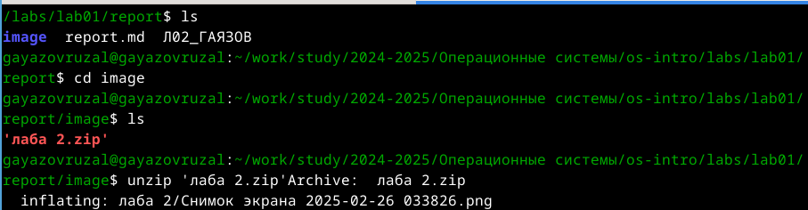

Перемещение между директориями

Создаю копию шаблона, в которой буду работать с помощью утилиты cp. Открываю созданный файл с помощью текстового редактора Mousepad (можно открыть с помощью редактора Kwrite, в нем оказалось удобнее работать) (рис. @fig:002).

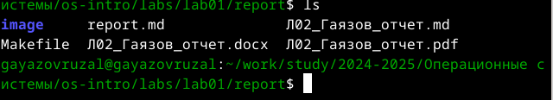

Изменение файла

В файле cite.bib с помощью текстового редактора Kwrite поработала над списком библиографии, вставив интернет-ресурс, который я использовала. После изменения шаблона в соответсвии с языком разметки Markdown, я выполнила его компиляцию из формата md в форматы docx и pdf (рис. @fig:003).



Компиляция отчета

Далее отправила созданные и скомпилированные файлы на глобальный репозиторий. Последнее действие в отправке с помощью компанды git push (рис. @fig:004).

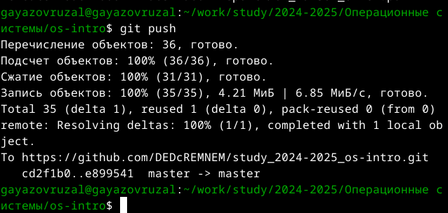

Отправка файлов на Git

# Выводы

При выполнении данной лабораторной работы я научилась оформлять отчеты с помощью легковесного языка разметки Markdown.